“狡猾”又聪明的赤狐
魏行智
在小说《聊斋志异》和许多其他故事以及电影里，赤狐往往具有神秘的色彩，被称为“狐仙”，它们化成鬼怪或者善良美丽的少女，并以狡猾而著称，所以人们也常用“老狐狸”来形容狡猾的人。
但实际上，赤狐是很聪明、敏捷的动物，而且不挑剔，这使得它们成功适应各种各样的环境，成为地球上最成功的的物种之一。
赤狐对环境具有强大的适应力，使它们几乎可以在任何地方安家。从南半球的大洋洲到北半球草原，从中国西南山地到欧洲繁华的都市，从亚洲北部的寒带森林到非洲的尼罗河畔，赤狐的足迹几乎遍布地球每一个角落。它们看似弱小，却拥有一个征服地球的决心。
那为什么赤狐如此“成功”呢？
赤狐具有发达的听觉和嗅觉，行动也十分敏捷。它们通常是夜行动物，喜欢白天藏在洞里睡觉，晚上则出来觅食。鼠类、松鼠、鼠兔和野鸡都在他们的食谱上，此外，他们还吃鱼、蛙和各种野果。此外，赤狐也吃腐肉，遇到动物尸体也不会放过。在城市，人类遗弃的垃圾中的食品等也是赤狐的食物。
大自然总是暗藏危机，能够生存下来的物种都必须有独特的生存技能。除了适应力强，赤狐还有其他的“技能”逃避天敌。
像许多动物一样，赤狐体内 也藏着一个秘密武器——肛腺，当遇到敌害时，赤狐就会分泌出几乎能令其他动物窒息的“狐臭”，恶臭的气味使追击者不得不停下来。当被猎人捉住时，赤狐还会“装死”，它能够使自己的呼吸暂时变得微弱，使人以为快死了，任人摆布，但它能够乘人不备，随时突然迅速逃走。这些技能，都是赤狐高超的生存智慧。
赤狐在中国曾经广泛分布，但由于栖息地消失和盗猎获取皮毛，致使赤狐的数量在急剧减少，现已被列入国家二级重点保护野生动物，赤狐和我们共同享有地球家园，让我们一起来保护它！
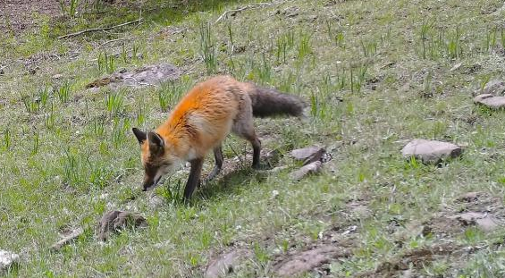
云南老君山，赤狐也会白天出现在偏僻的野外


赤狐插画，魏行智
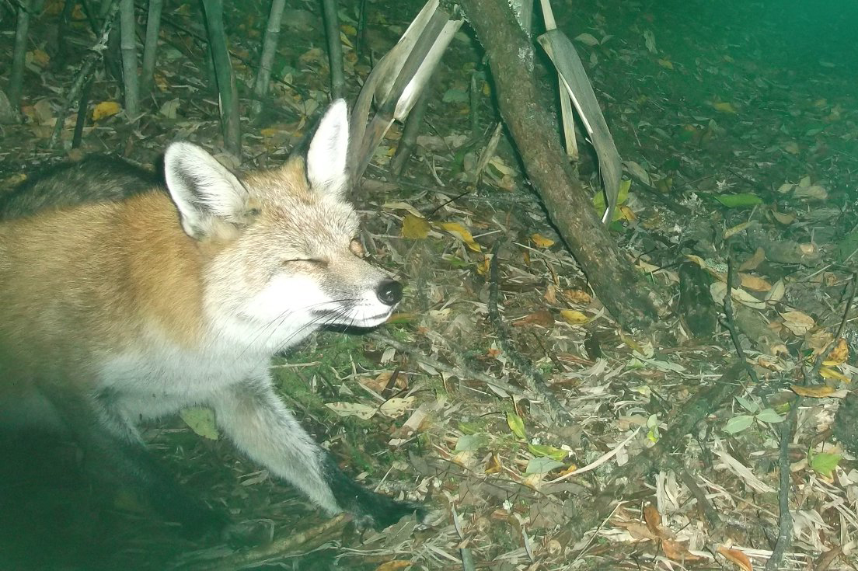
夜晚 赤狐经过红外相机


赤狐在深夜觅食

